 | 大直高中_106_學年度第_1_學期第_5 次教學研究會會議記錄與成果
學 科 |  | □高中__________科  □國中__自然______領域 | 地 點 | 國中電腦教室
日 期 |  | 106 年 11月 7 日 | 時 間 | 13:30~16:00
主 席 |  | 穆柏安 | 紀 錄 | 吳昇達
會議記錄
- 至市立大同高中參加108課綱(總綱)研習，理化、生物等不同科目分別在不同教室中進行
- 由輔導團的老師們進行課前引導，接下來由各校教師組成的異質小組，分配讀完並分享總綱全部內容
- 讀完心得後，仍舊以原分組分別對「對教室中的教學有什麼影響」、「未來可能會有哪些問題」進行討論及分享

活動照片
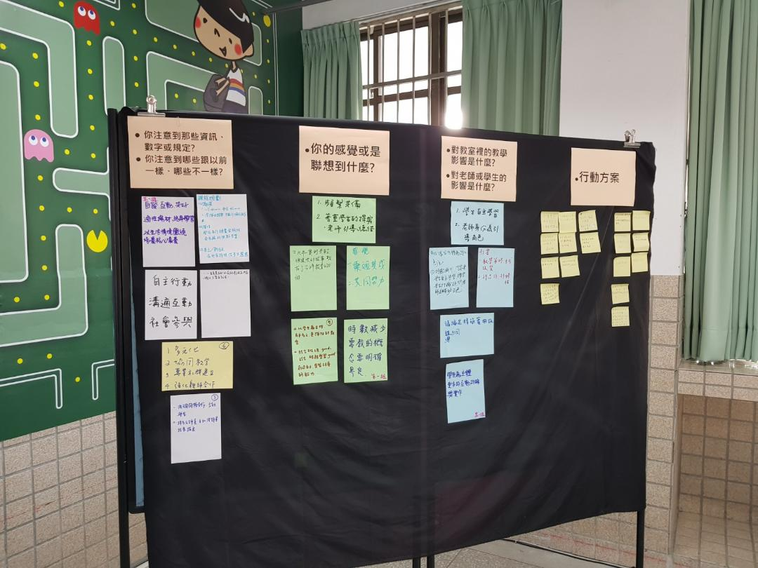
說明一、108課綱(總綱)研習
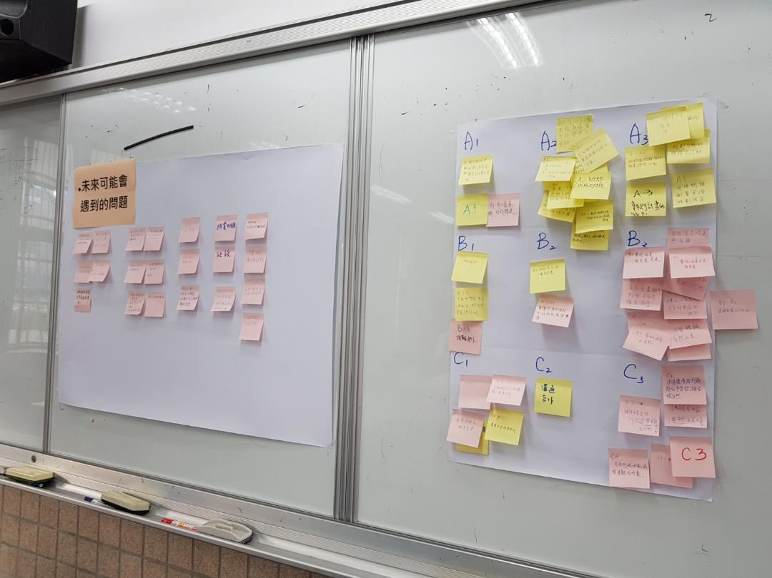
說明二、108課綱(總綱)研習

